Les fonctions exponentielles
Dans le chapitre précédent, nous avons vu que l’entreprise MAINVERTE souhaitait tripler son nombre d’emballages recyclables. En augmentant de 10% chaque année ce nombre, elle atteint son objectif en 2022.

De quel pourcentage minimum doit-elle augmenter ce nombre d’emballages recyclables chaque année pour pouvoir atteindre cet objectif avant 2018 ?
Qu’est-ce-qu’une fonction exponentielle ?

Calculons les résultats obtenus concernant le nombre d’emballages recyclables qu’utilise
l’entreprise MAINVERTE chaque année :

Point | A | B | C | D | E | F
Année | 2010 | 2011 | 2012 | 2013 | 2014 | 2015
Terme | U₀ | U₁ | U₂ | U₃ | U₄ | U₅
Nombre d’emballages | 1 000 | 1 100 | 1 210 | 1 331 | 1 464,1 | 1 610,5

× 1,1

× 1,1

× 1,1

× 1,1

× 1,1

Les nombres d’emballages recyclés chaque année forment une SUITE GEOMETRIQUE

de premier terme U0 = 1000 et de raison q = 1,1 (1 + 10% = 1 + !"
= !""#!" = !!" = 1,1 )

!""
!""
!""

D’après l’étude réalisée dans le chapitre précédent, on a démontré que la production Un
d’emballages recyclés en fonction de l’indice n de l’année pouvait s’écrire sous la forme :
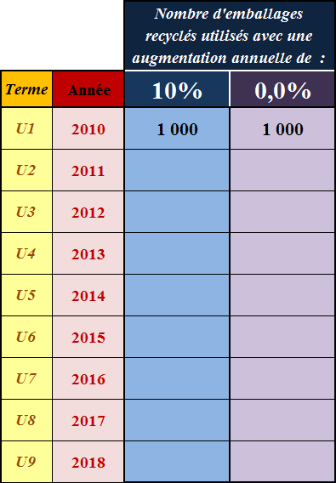
!! = #$$$ × #, #!

Le fichier « expo.xlsx » étudie l’évolution du nombre d’emballages recyclés utilisés par l’entreprise MAINVERTE avec une augmentation annuelle de :

- 10 % pour la colonne D.
- D’un certain pourcentage dont on cherche la valeur (cellule E3) pour la colonne E.

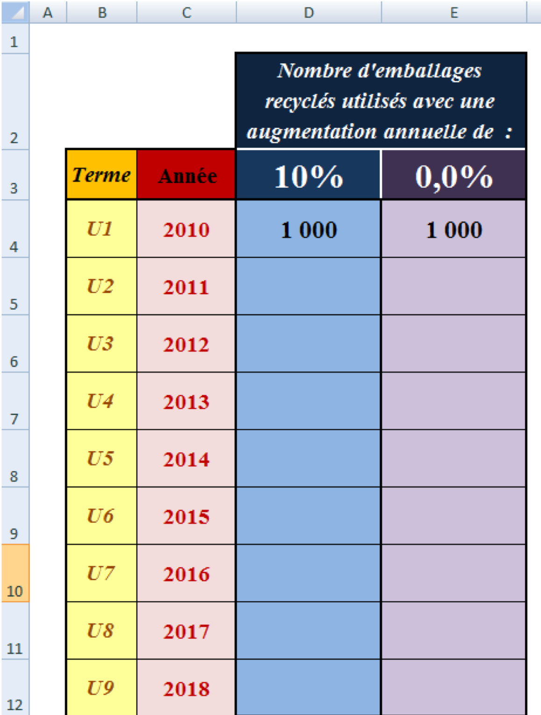
Calcul :
1000×1,1
Suite GEOMETRIQUE de raison q = 1,1

Saisir plusieurs valeurs pour expérimenter sur le pourcentage afin d’atteindre l’objectif de l’entreprise

➲ Formule EXCEL (cellule D5):
=D4*1.1

Suite GEOMETRIQUE de raison q = 1+p/100

Calcul :
1000×(1+p/100)

➲ Formule EXCEL (cellule E5):
=E4*(1+$E$3)

En utilisant cette méthode, il faut une augmentation annuelle de 14,8 % pour que l’entreprise MAINVERTE triple son nombre de produits recyclables utilisés avant 2018.

Remarque :
Quelle que soit la valeur du pourcentage choisie, la représentation graphique de l’évolution du nombre d’emballages recyclables a la même allure :

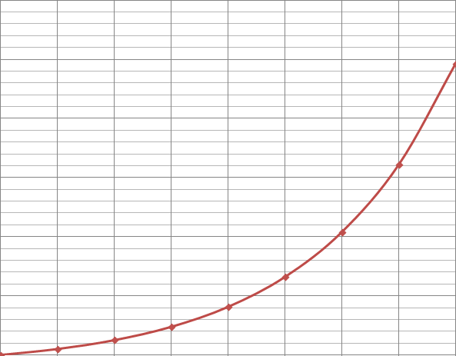 | ❶ La fonction est strictement croissante pour tout nombre réel.
La courbe croit de plus en plus vite : en
❷ mathématiques, on dit que cette courbe représentative croit de manière
EXPONENTIELLE.
La fonction qui à tout x associe le nombre (1,1) x est appelée fonction EXPONENTIELLE de base 1,1
Quelle influence peut avoir la base sur le sens de variation ?

Activité : A l’aide de GEOGEBRA :
- Créer la courbe représentative de la fonction exponentielle de base q (où a est un nombre
compris entre 0 et 15) définie sur l’intervalle [ -5 ; 5 ] par :
f(x) = q x (Aide : utiliser un curseur)
- Que remarque t-on au niveau du sens de variation de la fonction lorsque la valeur de la base q varie ?

Lorsque la base est comprise entre 0 et 1 ( 0 < q < 1 ), la fonction exponentielle associée est DECROISSANTE sur l’intervalle [ -5 ; 5 ].

- Lorsque la base est supérieure à 1 ( q > 1 ), la fonction exponentielle associée est CROISSANTE sur l’intervalle [ -5 ; 5 ].

- Compléter le tableau suivant :

Cas n°1 : q = 0,5  f (x) = 0,5 x |  |  |  |  |  |  |  |  |  |  | Cas n°2 : q = 10  f (x) = 10 x
 |  |  |  |  | 10 |  |  |  |  |  |  |  |  |  |  | 10
 |  |  |  |  | 9 |  |  |  |  |  |  |  |  |  |  | 9
 |  |  |  |  | 8 |  |  |  |  |  |  |  |  |  |  | 8
 |  |  |  |  | 7 |  |  |  |  |  |  |  |  |  |  | 7
 |  |  |  |  | 6 |  |  |  |  |  |  |  |  |  |  | 6
 |  |  |  |  | 5 |  |  |  |  |  |  |  |  |  |  | 5
 |  |  |  |  | 4 |  |  |  |  |  |  |  |  |  |  | 4
 |  |  |  |  | 3 |  |  |  |  |  |  |  |  |  |  | 3
 |  |  |  |  | 2 |  |  |  |  |  |  |  |  |  |  | 2
 |  |  |  |  | 1 |  |  |  |  |  |  |  |  |  |  | 1
-5 | -4 | -3 | -2 | -1 | 0 | 1 | 2 | 3 | 4 | 5 | -5 | -4 | -3 | -2 | -1 | 0 | 1 | 2 | 3 | 4 | 5
 |  |  |  |  | -1 |  |  |  |  |  |  |  |  |  |  | -1
x | -5 5
Sens de variation de la fonction f

x | -5 5
Sens de variation de la fonction f

Comment saisir et étudier une fonction exponentielle ?

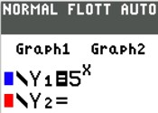Exemple : Pour étudier la fonction f définie par f(x) = 5 x, il faut saisir :

Sous GEOGEBRA :
Dans la fenêtre de saisie, il est nécessaire
d’utiliser l’opérateur puissance « ^ »
Sur la calculatrice : | 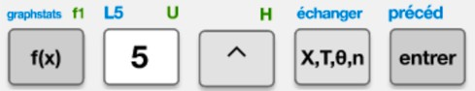

Propriétés des fonctions exponentielles
En vous aidant du fichier « propriétés.ggb », renseigner le tableau suivant :

❶ | q x × q y | = | q x + y
❷ | ! #  !$ | = | q x - y
❸ | q 0 | = | 1
❹ | (q x) y | = | q x × y

